МІНІСТЕРСТВО ОСВІТИ І НАУКИ УКРАЇНИ

НАЦІОНАЛЬНИЙ ТЕХНІЧНИЙ УНІВЕРСИТЕТ
“ХАРКІВСЬКИЙ ПОЛІТЕХНІЧНИЙ ІНСТИТУТ”

Кафедра “Програмної інженерії та інтелектуальних технологій управління”

ЗВІТ
З лабораторної роботи №6
За темою: «Псевдовипадкові числа»

Виконав:
студент групи КН-224Б
Макаренко Максим Олександрович

Перевірив:
Кізілов Олексій Сергійович

Харків - 2025.
Хід роботи
В нашому випадку скористуємося більш вдосконаленою формулою, що визначають конгруентний метод генерації псевдовипадкових чисел:
(2)
(3)

де – множники, їх значення бути відповідно рівними таким значенням {1.1, 5.2, 9.3, 4.4, 3.5, 7.6, 0.7, 2.8, 8.9, 6.0};
– значення інкременту, рівне 65
– отримані випадкові числа, в програмі необхідно задати початкове значення рівним 7, і наступне значення рівним 0.
– випадкові числа на інтервалі [0, 1).
Також необхідно задати кількість величин, які необхідно згенерувати.
Необхідно створити програмку за таким псевдокодом:
функція dGet_A(int iNumber) //вибору числа з масиву
взяти залишок від ділення iNumber на 10
задати масив чисел {1.1, 5.2, 9.3, 4.4, 3.5, 7.6, 0.7, 2.8, 8.9, 6.0}
….повернути елемент масиву з номером iNumber

головна програма
задати змінні: початкове значення послідовності, значеня інкременту, кількість змінних, які необхідно згенерувати
цикл генерації псевдовипадкових чисел
реалізувати формулу 2, із використанням функції dGet_A
реалізувати формулу 3
вивід на консоль сгенерованого числа
закінчення циклу.

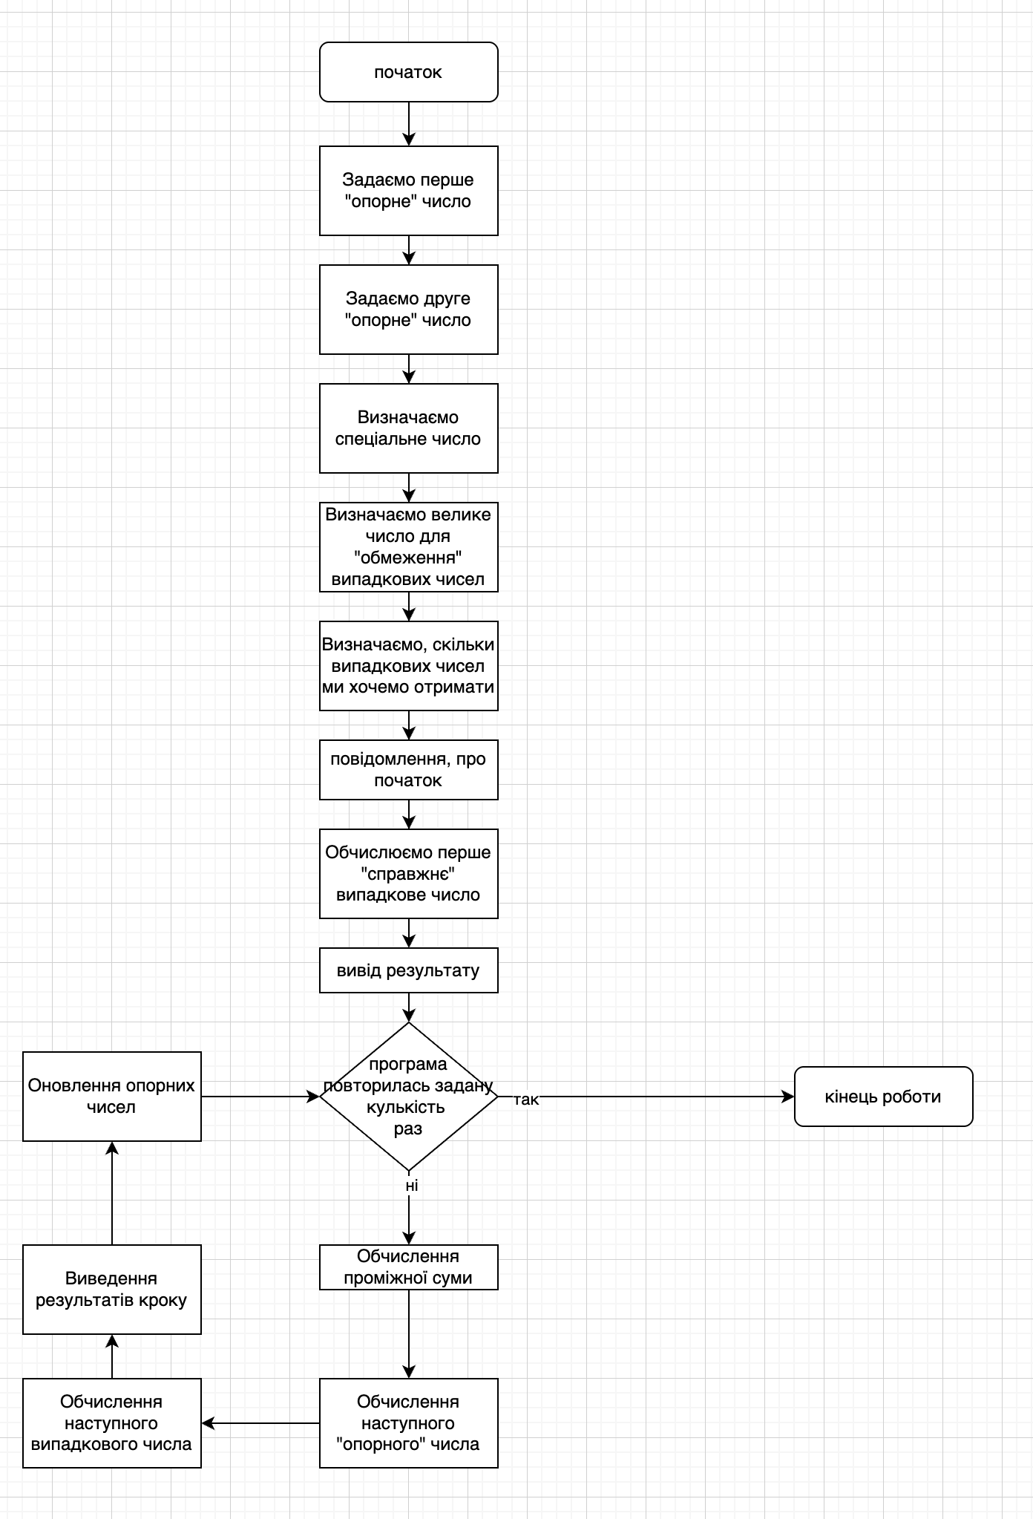
Схема-1. Блок-схема для розуміння роботи програми
prng.cpp
#include <iostream>
#include <vector>
#include <cmath>
#include <iomanip>

using namespace std;

double dGet_A(int iNumber) {
const double a_values[10] = {1.1, 5.2, 9.3, 4.4, 3.5, 7.6, 0.7, 2.8, 8.9, 6.0};
return a_values[iNumber % 10];
}

int main() {
double y_prev = 7.0;
double y_current = 0.0;
const double mu = 65.0;
const double m = pow(2, 32);
const int numbers_to_generate = 20;

cout << fixed << setprecision(2);

cout << "Генератор псевдовипадкових чисел (лінійний конгруентний метод)\n";
cout << "Початкові параметри:\n";
cout << "y0 = " << y_prev << ", y1 = " << y_current << ", μ = " << mu << ", m = " << m << "\n\n";

double x_current = y_current / m;
cout << "Крок 1:\n";
cout << "y1 = " << y_current << " (задане початкове значення)\n";
cout << "x1 = " << y_current << " / " << m << " = " << x_current << "\n\n";

for (int n = 1; n < numbers_to_generate; n++) {
double sum = 0.0;
for (int i = 0; i <= n; i++) {
sum += dGet_A(i) * y_prev;
}

double y_next = fmod(sum + mu, m);

double x_next = y_next / m;

cout << "Крок " << n+1 << ":\n";
cout << "y_" << n+1 << " = (Σ(a_i * y_" << n-1 << ") + μ) mod m = (" << sum << " + " << mu << ") mod " << m << " = " << y_next << "\n";
cout << "x_" << n+1 << " = " << y_next << " / " << m << " = " << x_next << "\n\n";

y_prev = y_current;
y_current = y_next;
}

return 0;
}

Результат роботи програми:
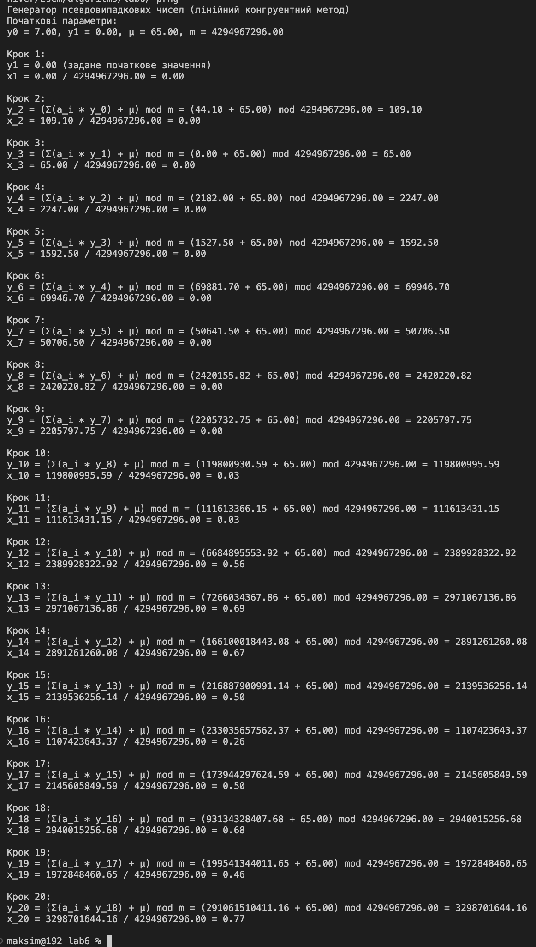

Висновок
У ході лабораторної роботи №6 я навчився реалізовувати **лінійний конгруентний генератор псевдовипадкових чисел (ГПВЧ)** на C++, досліджуючи його основні принципи роботи. На практиці перевірив, як параметри (початкове значення, множники, модуль) впливають на якість послідовності. З’ясував, що ГПВЧ дає **детерміновані, але статистично правдоподібні** результати, які можна використовувати в моделюванні або тестуванні, але не в криптографії через передбачуваність. Також навчився нормалізувати числа до інтервалу **[0, 1)**, що важливо для подальших обчислень. Робота підтвердила, що правильний вибір коефіцієнтів і модуля — ключ до уникнення зациклювання та забезпечення довгого періоду генерації.

